期末模拟卷(一)
时间：90分钟 满分：100分
基础百花园(33分)
一、选出下面词语中加点字读音错误的一项。(3分)
1．A.栖息(qī) B．着陆(zhuó) C．叫嚣(xiāo) D．哺乳(bǔ) ( )
2．A.可恶(wù) B．重荷(hè) C．吧嗒(bā) D．不屑(xiāo) ( )
3．A.嘱咐(zhǔ) B．山脉(mò) C．单于(chán) D．哗啦(lā) ( )
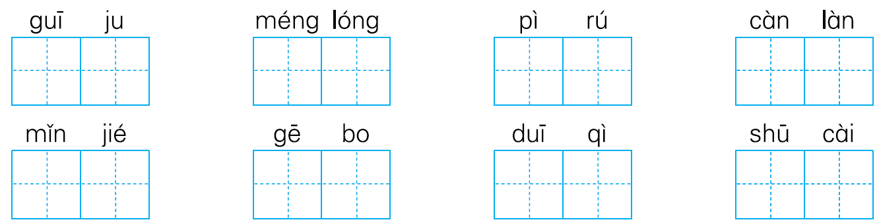
二、读拼音，写词语。(8分)

三、根据语境，在下列括号中填入表示“看”的词语。(8分)
1．她站在开着的窗子旁边，( )着鱼儿摆动它们的尾巴。
2．夜晚，我( )天空，只见繁星点点。
3．极目( )，大江如天际银河奔流东去。
4．敌人( )四周，发现村子里没有一个人。
四、选择合适的词语填空。(3分)

1．巨人的花园里，花开得十分( )。
2．当你在饱览( )的山色，他们已经从你身边走过。
3．“绿水青山就是金山银山”，只有保护环境，才能守护好这( )山川。
五、用修改符号修改病句。(5分)
陈叔叔以惊人的毅力，只花了两个月的时间，就掌握了熟练地电脑的程度设计。他的老师赞叹道：“你们中国人真了不起！”经过克苦努力，陈叔叔以全优的优异成绩收到了博士学位。
六、按要求完成句子练习。(6分)
1．雨来抖着头上的水，用手抹一下眼睛和鼻子，嘴里吹着气。(改为比喻句)
______________________________________________________________
2．转述时要弄清要点。转述时要注意人称的转换。(用关联词语将两句话合成一句)
______________________________________________________________
3．小刚端来一盆水，开始擦玻璃。(照样子，用两个或两个以上的动词写一句话)
______________________________________________________________
主题训练营(21分)
七、根据所学知识填空。(17分)
1．诗词意味无穷。在诗词中，我们可以领略美妙的景色：“梅子金黄杏子肥，______________________。”可以感受诗人高尚的节操：“洛阳亲友如相问，________________________。”可以感受丰富的人物形象：“大儿锄豆溪东，__________________。最喜小儿亡赖，____________________。”可以体会到作者对高尚品格的赞美：“俏也不争春，只把春来报。__________________，__________________。”
2．人应该奋发图强，与时俱进，正如《周易》里说的：“天行健，_______________________。”作为小学生，我们学习时应该更加勤奋刻苦，因为“__________________________，学海无涯苦作舟”。我们要多读诗歌，因为“诗是_____________________________，诗给__________________________”。
3．童话充满着__________的想象，本学期我们学过的童话有：__________作家__________的《海的女儿》，________国作家王尔德的《________________》，中国作家__________的《______________________________》。
八、语言实践。(4分)
春游结束后，草地上留下了一大堆垃圾：有果皮和吃剩的蛋糕，有矿泉水瓶子和易拉罐，还有两节废电池……请你引导小朋友们把垃圾投放到图中相应的垃圾箱里，你会怎么对他们说？
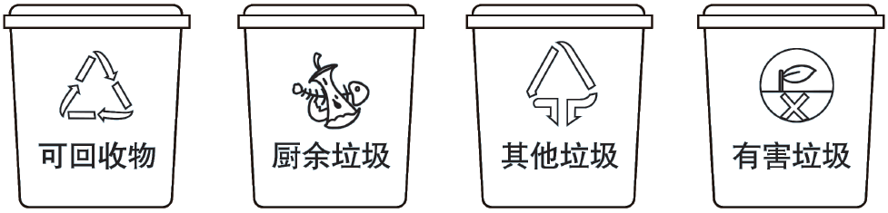

________________________________________________________________
________________________________________________________________
________________________________________________________________
读写展示台(46分)
九、课内阅读。(12分)
什么是纳米技术呢？这得从纳米说起。纳米是非常非常小的长度单位，1纳米等于十亿分之一米。如果把直径为1纳米的小球放到乒乓球上，相当于把乒乓球放在地球上，可见纳米有多么小。纳米技术的研究对象一般在1纳米到100纳米之间，不仅肉眼根本看不见，就是普通的光学显微镜也无能为力。这种纳米级的物质拥有许多新奇的特性，纳米技术就是研究并利用这些特性造福人类的一门学问。
纳米技术就在我们身边。冰箱里如果使用一种纳米涂层，就会具有杀菌和除臭功能，能够使蔬菜保鲜期更长。有一种叫作□碳纳米管□的神奇材料□比钢铁结实百倍□而且非常轻□将来我们有可能坐上□碳纳米管天梯□到太空旅行□在最先进的隐形战机上，用到一种纳米吸波材料，能够把探测雷达波吸收掉，所以雷达根本看不见它。
1．在选文第二自然段的“□”里加上标点符号。(2分)
2．从选文中找出下列词语的近义词。(2分)
奇妙——( ) 吸收——( )
3．根据选文内容判断，对的打“√”，错的打“×”。(3分)
(1)纳米是非常小的重量单位。( )
(2)冰箱里如果使用一种纳米涂层，就会具有杀菌和除臭功能。( )
(3)将来我们一定可以坐着“碳纳米管天梯”到太空旅行。( )
4．选文用了___________、___________、___________、___________等说明方法介绍了纳米技术的有关知识，让我们感受到了科技的神奇。(2分)
5．纳米技术就在我们身边，它的作用很大：它能够使__________________；可以制作___________________________材料；还能够把______________________________。(3分)
十、课外阅读。(9分)
自然界的时钟
公鸡报晓，是人们所熟知的。其实，留心看看大自然里的生物活动，你会发现，自然界就是一座奇妙的活时钟。
仔细观察一下各种花开放和凋谢的时间，你就会发现它们各有一张时间表。做啤酒的蛇麻草在黎明三点钟左右开放，到八九点钟就凋谢了；牵牛花大约在清晨四点钟打开喇叭，快到中午便收拢了；五点钟野蔷薇绽开笑脸；六点钟蒲公英和龙葵向你含笑点头；七点钟芍药开始争奇斗艳；到了太阳当头的时候，美丽的午时花才展现它的美貌；夜来香在夜幕降临后，不声不响地开始吐香……
植物知道时间，动物也是这样。东方欲晓，百鸟就开始啼鸣，日落西山，鸟入林，鸡上窝，躲在地洞里的老鼠却蠢蠢欲动了。猫头鹰似乎知道老鼠的底细，它白天睡觉，夜间到田野中巡逻捕鼠，不用小闹钟招呼，到时它自然就醒了。
不仅如此，连没有手表的昆虫也知道花儿开放和凋谢的时间：辛勤的蜜蜂一早飞向牵牛花，中午飞向午时花。至于夜蛾，它们是夜来香的客人，每天晚上总是准时去拜访它。
有人认为太阳的出没和潮汐的涨落为生物报了时，但这只是生物有规律活动的外在条件。在生物体的内部还有一个像钟表一样的机构，生物用它计量着时间。这个神秘的生命之钟，就叫“生物钟”。正是靠着生物钟，花草才能感知时间，昆虫才能按时“赴约”。(有删改)
1．联系上下文，给下列加点的字选择正确的解释。(填字母，2分)
(1)熟知( )
A．成熟，植物的果实或种子长成。 B．因常接触而知道得清楚。
C．程度深。
(2)东方欲晓( )
A．将要。 B．欲望。 C．想要，希望。
2．短文中画横线的句子是一个_______句，它的作用是___________。(2分)
3．短文从哪几个方面具体地写出了“自然界就是一座奇妙的活时钟”？(2分)
______________________________________________________________
4．为什么自然界的生物能有规律地活动？(3分)
______________________________________________________________
______________________________________________________________
______________________________________________________________
十一、习作展示。(25分)
“尝试”也就是试一试，这是非常有意思的实践活动。它可能成功，也可能失败。然而，不管怎样，它都会让你有所发现，有所感悟。请选取你生活中曾经历过的一次尝试，把题目“那是一次________的尝试”补充完整，再写一篇记叙文。要求：把事情的经过写具体，条理要清晰，400字左右。
期末模拟卷(一)
一、1.B
2．D
3．B
二、规矩 朦胧 譬如 灿烂
敏捷 胳膊 堆砌 蔬菜
三、1.凝视
2．仰望
3．远眺
4．环顾
四、1．艳丽
2．壮丽
3．秀丽
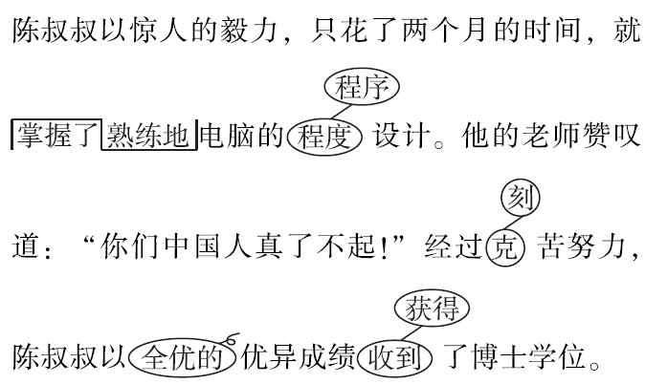
五、

六、示例：1.雨来像小鸭子一样抖着头上的水，用手抹一下眼睛和鼻子，嘴里吹着气。
2．转述时不但要弄清要点，还要注意人称的转换。
3．老师推开门，走进教室，开始给我们上课。
七、1.麦花雪花白菜花稀 一片冰心在玉壶 中儿正织鸡笼 溪头卧剥莲蓬 待到山花烂漫时
她在丛中笑
2．君子以自强不息 书山有路勤为径 人类向未来寄发的信息 人类以朝向理想的勇气
3．奇妙 丹麦 安徒生 英 巨人的花园
张天翼 宝葫芦的秘密(节选)
八、示例：小朋友们，我们要爱护环境，将垃圾分类后扔进垃圾箱里，果皮和吃剩的蛋糕扔进装厨余垃圾的垃圾箱里；矿泉水瓶子和易拉罐扔进装可回收物的垃圾箱里；废电池扔进装有害垃圾的垃圾箱里。让我们一起努力，保护环境，共创美好家园！
九、1.“ ” ， ， ， “ ” 。
2．示例：神奇 吸取
3．(1)× (2)√ (3)×
4．列数字 作比较 下定义 举例子
5．蔬菜保鲜期更长 结实而且非常轻的
探测雷达波吸收掉
十、1.(1)B (2)A
2．过渡 承上启下
3．植物开花和凋谢的时间以及动物活动的时间。
4．因为除了太阳的出没和潮汐的涨落为生物报时以外，生物体的内部还有一个生物钟，生物用它计量时间，所以能有规律地活动。
十一、思路点拨：紧扣题眼“尝试”，把事情写清楚，将过程写具体，并写一写尝试之后的感受，可以写成功的感悟，也可以写失败的教训，注意抓住心理活动来写。 例文略。

